Девушки из клуба «Чертаново» выиграли два тура
21.07.2021
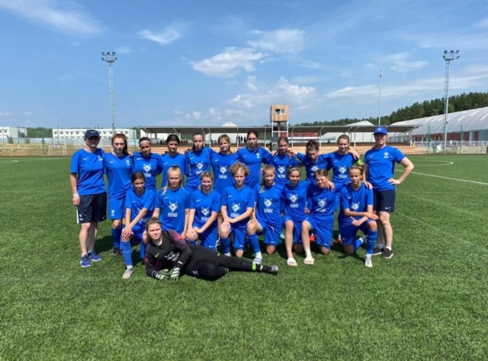
Девушки из клуба «Чертаново» выиграли два тура. Фото: сайт ФК «Чертаново»
Команда «Чертаново» выиграла два матча второго этапа Первенства России по футболу среди девушек до 16 лет. Турнир в рамках Юношеской футбольной лиги стартовал 19 июля игрой против «Звезды-2005» из Перми.
Пятый тур закончился победой для «Чертаново». Они обыграли противника со счетом 9:0. Пять голов забила Яна Свистунова. По одному отличились: Арина Акатьева, Ангелина Осауленко, Кира Петухова и Ирина Дричева.
В шестом туре команда встретилась 20 июля с «Крыльями Советов» из Самары и обыграла 6:0. Яна Свистунова сделала дубль, а также забили голы Кира Петухова, Валерия Азеева, Татьяна Данилочкина и Арина Борисова.
Напомним, что второй тур проходит в Городце Нижегородской области. Следующие матчи пройдут 22 и 23 июля.
Узнать больше можно на сайте ФК «Чертаново».

Адрес страницы: http://chertanovocentr.mos.ru/presscenter/news/detail/10124199.html
Управа района Чертаново Центральное города Москвы

